FACULDADE DE TECNOLOGIA DE CAMPINAS – FATEC CAMPINAS
ANÁLISE E DESENVOLVIMENTO DE SISTEMAS
STELLA ALESSANDRA CAUM DE BEM
ISABELY COELHO DE MORAES OZÓRIO
GEIZA MARIA MORAIS FERREIRA
ANA LÍVIA NEGREIROS LINS
PIETRA PENACHINIÃO TRIBIOLLI

ESTUDO DE CASO ALEX AMARO SOM & LUZ: DESENVOLVIMENTO DE UM SISTEMA DE GESTÃO DE PEDIDOS PARA EMPRESA DE SONORIZAÇÃO E ILUMINAÇÃO DE EVENTOS

CAMPINAS
2026

STELLA ALESSANDRA CAUM DE BEM
ISABELY COELHO DE MORAES OZÓRIO
GEIZA MARIA MORAIS FERREIRA
ANA LIVIA NEGREIRO LINS
PIETRA PENACHINIÃO TRIBIOLLI
ESTUDO DE CASO ALEX AMARO SOM & LUZ: DESENVOLVIMENTO DE UM SISTEMA DE GESTÃO DE PEDIDOS PARA EMPRESA DE SONORIZAÇÃO E ILUMINAÇÃO DE EVENTOS
Relatório técnico apresentado como requisito avaliativo da disciplina de Projeto Integrador I, do curso de Análise e Desenvolvimento de Sistemas da Faculdade de Tecnologia de Campinas FATEC CAMPINAS.
Orientadores(a): Prof. Tiago Jesus de Souza; Prof. Nelson Hideyoshi Koshoji

CAMPINAS
2026

Sumário
1 Introdução
2 Entrega 1 — Contextualização e Escopo
2.1 Visão Geral da Organização
2.2 Declaração do Problema
2.3 Escopo da Solução
3 Entrega 2 — Requisitos e Narrativa
3.1 Requisitos Funcionais
3.2 Requisitos Não Funcionais
3.3 Histórias de Usuário (User Stories)
3.4 Rastreabilidade
4 Entrega 3 — Modelagem, Prototipagem e Testes
4.1 Diagrama de Casos de Uso
4.2 Descrição dos Casos de Uso
4.3 Protótipo (Wireframes)
4.4 Testes de Aceitação
5 Entrega 4 — Desenvolvimento do Front-End
5.1 Estrutura e Organização do Projeto
5.2 Desenvolvimento em HTML
5.3 Estilização com CSS
5.4 Funcionalidades em JavaScript
6 Entrega 4 — Lei Geral de Proteção de Dados
6.1 Escopo e Objetivos de Segurança
6.2 Controle de Acesso e Gestão de Identidade (RBAC)
6.3 Segurança dos Dados (Criptografia e Proteção em Trânsito/Repouso)
6.3.1. Dados em Trânsito (Data in Transit)
6.3.2. Dados em Repouso (Data at Rest)
6.4 Gestão de Logs e Auditabilidade (Rastreabilidade)
6.5 Plano de Resposta a Incidentes de Segurança (PRIS)
6.6 Rotinas de Manutenção e Atualização
7 Entrega 4 — Banco de Dados
7.1 Prototipagem no XAMPP
7.2 Prototipagem no BrModelo
8 Conclusão
9 Referências
10 Apêndices

1 Introdução
Este relatório apresenta o desenvolvimento do Projeto Integrador I, realizado no primeiro semestre do curso de Análise e Desenvolvimento de Sistemas da Faculdade de Tecnologia de Campinas FATEC CAMPINAS. O objetivo do projeto é aplicar, em um contexto real, técnicas de levantamento e especificação de requisitos, modelagem de sistemas e prototipagem de soluções computacionais.
A organização parceira escolhida pelo grupo foi Alex Amaro Som e Luz, atuante no setor de som e iluminação para eventos. A partir da imersão nesse ambiente, identificou-se o seguinte problema central: Há uma limitação de contratantes durante o evento, onde o cliente muitas vezes não se planejou corretamente ou não contratou exatamente o que ele queria, assim trazendo descontentamento por ambas partes. Ademais, o alcance de captação de clientes é baixo e acontece principalmente pelas redes sociais.
O presente documento está organizado em quatro seções principais, correspondendo às três entregas do projeto: contextualização e escopo, requisitos e narrativa, e modelagem com prototipagem e testes de aceitação.

2 Entrega 1 — Contextualização e Escopo

2.1 Visão Geral da Organização
Nome da organização: Alex Amaro Som e Luz
Setor / ramo de atividade: Som e iluminação para eventos
Descrição resumida: A empresa Alex Amaro Som e Luz dispõe de recursos como som e iluminação, painel de LED, gerador e estruturas de palco/tendas além de contratação de terceiros para eventos como shows, aniversários, casamentos e eventos corporativos, há 40 anos no mercado porém 20 formalizado.
Porte e estrutura operacional:
- Número aproximado de funcionários: 2
- Canais de atendimento utilizados: WhatsApp, telefone, e-mail, Instagram e Facebook
Usuários do sistema:
- Perfil 1 — responsável por agendar os eventos
- Perfil 2 — cliente que contrata os serviços

2.2 Declaração do Problema
Situação atual: Atualmente o processo é feito por intermédio de número de telefone, WhatsApp, redes sociais e e-mail.
Contrato se dá por empresas, Ad. De condomínios, prefeitura, cooperativas e pessoas físicas, onde há um contrato assinado por ambas as partes, que contém o escopo do serviço e produtos a serem oferecidos e quando necessário há a substituição ou aluguel de equipamentos alternativos.

Gargalo central: A empresa conta com uma base fiel de clientes recorrentes, o que demonstra a confiança e a qualidade do serviço prestado ao longo do tempo. Seu alcance, no entanto, acaba sendo mais concentrado em indicações, o que é muito positivo, mas também abre espaço para expandir ainda mais sua visibilidade.
Além disso, é comum que muitos clientes não tenham total clareza sobre tudo o que pode ser contratado, principalmente por não estarem familiarizados com as possibilidades do setor. Por isso, oferecer uma orientação mais detalhada e apresentar as opções disponíveis de forma simples e acessível pode tornar a experiência ainda mais completa e satisfatória.
Os problemas identificados são a limitação de contratantes e durante o evento, onde o cliente muitas vezes não se planejou corretamente ou não contratou exatamente o que ele queria, assim trazendo descontentamento por ambas partes, por insatisfação do cliente e preocupação por parte da empresa.

Consequências concretas para o negócio:
- Insatisfação do cliente, podendo gerar uma má reputação
- Falta de equipamentos devido a não contratação por desconhecimento do cliente
- Quebra de contrato com terceiros
- Cliente sem direcionamento
- Prejuízo de tempo e financeiro gastos pela empresa para oferecer o serviço
Por que resolver agora: A empresa possui muito tempo de atuação no mercado já demonstrando, por si só, sua solidez e credibilidade. Justamente por essa trajetória tão consistente, pode ser interessante pensar em algumas melhorias que valorizem ainda mais tudo o que já foi construído ao longo dos anos.
Pequenos investimentos na organização e na automatização de processos podem trazer ainda mais eficiência ao dia a dia. Além disso, ampliar a divulgação e facilitar o contato com os clientes pode ajudar a tornar os serviços ainda mais acessíveis e atrativos.
Outro ponto importante é oferecer mais clareza no momento da contratação. Muitas vezes, o cliente sabe que precisa do serviço de som, mas não tem total conhecimento de todas as possibilidades e diferenciais disponíveis. Por isso, apresentar de forma mais detalhada tudo o que pode ser oferecido — inclusive opções complementares e serviços de terceiros — pode enriquecer bastante a experiência do cliente e valorizar ainda mais o trabalho já realizado.

2.3 Escopo da Solução
A solução proposta consiste em um sistema que possibilize o cliente contratar e acompanhar o serviço, podendo realizar seu cadastro no site. Tendo também uma área restrita para o dono e funcionários adicionarem ao catálogo os produtos e acompanhar os pedidos feitos. As funcionalidades previstas dentro do escopo são apresentadas a seguir:
Tabela 1 — Funcionalidades previstas no escopo
Funcionalidades previstas no escopo
Funcionalidade 1 — Cadastro de produtos e terceiros
Funcionalidade 2 — Adição de acessórios dentro de um prazo estabelecido
Funcionalidade 3 — Gestão de datas
Funcionalidade 4 — Cadastro de clientes
Funcionalidade 5 — Sugestão de gerenciamento de tempo e acessórios para o evento
Funcionalidade 6 — Possibilidade do cliente avaliar o serviço dentro do site
Funcionalidade 7 — Disposição de acessórios em catálogo sendo possível o cliente ver e entender cada funcionalidade
Fonte: Elaborado pelos autores (2026).
Fora do escopo: Integração com sistemas de pagamento e aplicativo mobile.

3 Entrega 2 — Requisitos e Narrativa

3.1 Requisitos Funcionais
Os requisitos funcionais descrevem o que o sistema deve ser capaz de realizar para atender às necessidades identificadas na organização parceira.
Tabela 2 — Requisitos Funcionais
ID | Nome | Descrição
RF01 | Agendamento | O sistema deve permitir que o cliente agende a entrega da infraestrutura e som da festa
RF02 | Sugestões | O sistema deve oferecer sugestões de equipamentos de acordo com o tipo de festa
RF03 | Pacotes | O sistema deve permitir filtrar o tipo de evento e mostrar os pacotes relacionados
RF04 | Cancelamento de agendamento | O sistema deve permitir o cliente cancelar o agendamento mediante as cláusulas de contrato, exibindo sempre a política de cancelamento antes do cliente confirmar sua ação.
RF05 | Alteração | O sistema deve permitir que o cliente altere os equipamentos até uma data específica
RF06 | Redes sociais | O sistema deve possuir hiperlinks com ícones para as redes sociais
RF07 | Catálogo | O sistema deve possuir um catálogo com os produtos fornecidos e ao clicar em um mostrar a descrição do produto
RF08 | Descrição para o cliente | O sistema deve mostrar uma descrição básica das solicitações de pedidos para o cliente na hora de finalizar a solicitação de pedido. Os dados exibidos serão: a data desejada; produtos selecionados, sendo eles inclusos ou não em pacotes (Os pacotes exibirão a lista de produtos que estão contidos nele).
RF09 | ChatBot | O sistema deve possuir um chatbot para o cliente tirar suas dúvidas e encaminhar ao WhatsApp se necessário.
RF10 | Descrição para o administrador | O sistema deve mostrar uma descrição completa das solicitações de pedidos para os administradores. Os dados exibidos serão: o e-mail, telefone e nome do cliente informados no momento do login; a data desejada; produtos selecionados, sendo eles inclusos ou não em pacotes (Os pacotes exibirão a lista de produtos que estão contidos nele).
RF11 | Aceitação/Não Aceitação | O sistema deve permitir que os administradores aceitem ou não a solicitação de pedido.
RF12 | Mensagem de Confirmação | O sistema deve comunicar o cliente através de uma mensagem no telefone e e-mail que o pedido foi aceito. Caso o envio falhe, ele gera uma notificação para os administradores dizendo que não foi possível contatar o cliente por meio do telefone ou e-mail (Está notificação não será gerada quando o envio por ambos os meios for realizado, caso contrário, ela informa qual meio não foi possível fazer o envio).
RF13 | “Carrinho de Compra” | O sistema deve exibir uma área para que o cliente possa adicionar produtos avulsos além do pacote por meio do “carrinho” e colocar observações pertinentes ao pedido (especificação de cor, tipo e marca de mesa…).
RF12 | Descrição para colaboradores | O sistema deve deve mostrar uma descrição básica das solicitações de pedidos para os colaboradores. Os dados exibidos serão: a data desejada; produtos selecionados, sendo eles inclusos ou não em pacotes (Os pacotes exibirão a lista de produtos que estão contidos nele).
Fonte: Elaborado pelos autores (2026).

3.2 Requisitos Não Funcionais
Os requisitos não funcionais estabelecem restrições e qualidades que o sistema deve apresentar, considerando o contexto tecnológico e operacional da empresa parceira.
Tabela 3 — Requisitos Não Funcionais
ID | Categoria | Descrição
RNF01 | Usabilidade | O sistema deve ser intuitivo e de fácil uso para pessoas com pouco conhecimento técnico. Desse modo, um cliente novo deve ser capaz de realizar uma solicitação de agendamento em, no máximo, 10 minutos.
RNF02 | Desempenho | O sistema deve responder às ações do usuário em até 3 segundos.
RNF03 | Segurança | O sistema deve exigir login com senha para acesso de cliente, administradores e funcionários da empresa, caso apresente falha em usuário ou senha, exibir mensagem de alteração de senha (por meio de email ou SMS, contendo link para a açaõ desejada) ou se o usuário não for cadastrado exibir mensagem para o usuário realizar cadastro.
RNF04 | Disponibilidade | O sistema deve estar disponível para uso 24 horas.
RNF05 | Compatibilidade | O sistema deve funcionar em dispositivos móveis (smartphones) e computadores.
RNF06 | Descrição | O sistema deve mostrar a descrição dos produtos de forma concisa em até 3 linhas.
RNF07 | Segurança Funcionários | O sistema deve permitir os funcionários lerem apenas o que será feito e os equipamentos necessários no evento.
RNF08 | Segurança Administradores | O sistema deve permitir que os administradores tenham acesso às informações do cliente e a possibilidade de mudança no pedido. Eles também devem ter autonomia para a troca de login e senha de funcionários.
RNF09 | Segurança Clientes | O sistema só deve permitir que o cliente consiga adquirir o pacote se ele estiver logado por meio de (nome, telefone e/ou email).
RNF10 | Regras de negócio | O sistema não deve expor preços, o cliente tratará no momento do fechamento de contrato.
Fonte: Elaborado pelos autores (2026).

3.3 Histórias de Usuário (User Stories)
Perfil: Administrador
Ambos os administradores possuem as mesmas funções dentro do sistema, eles representam os donos da empresa e, por isso, possuem maior acesso e controle das informações.
Tabela 4 — User Stories — Administrador
ID | User Story
US01 | Como Administrador, quero consultar as solicitações de agendamentos para verificar a disponibilidade de datas.
US02 | Como Administrador, quero visualizar a descrição dos pedidos solicitados pelo cliente para realizar os orçamentos e contratos dos serviços solicitados.
US03 | Como Administrador, quero visualizar as informações de contato de cada cliente para contatar o cliente e enviar os orçamentos, contratos e dar segmento ao pedido.
US04 | Como Administrador, quero aceitar ou não as solicitações de agendamento e no momento do cancelamento quero contatar o cliente caso haja alguma falha de operação.
Fonte: Elaborado pelos autores (2026).
Perfil: Colaborador
Os colaboradores representam os funcionários que ajudam no processo, por isso, eles não terão acesso completo às informações dos pedidos e dos funcionários.
Tabela 5 — User Stories — Colaborador
ID | User Story
US05 | Como Colaborador, quero consultar as solicitações de agendamentos e visualizar os itens adicionados/retirados pelos clientes para dar andamento no preparo de cada produto contratado.
Fonte: Elaborado pelos autores (2026).
Perfil: Cliente
Tabela 6 — User Stories — Cliente
ID | User Story
US06 | Como Cliente, quero efetuar login no site, visualizar os itens e pacotes disponíveis para contratação com a descrição de cada item.
US07 | Como Cliente, quero solicitar agendamento dos serviços.
US08 | Como Cliente, quero ter acesso a política de cancelamento sempre que optar por cancelar um agendamento e, somente após ler a política de cancelamento (descer até o final da caixa de texto da política de cancelamento), confirmar ou não a ação.
US09 | Como Cliente, quero ter acesso a um chatbot para tirar dúvidas sobre qualquer parte do processo, podendo solicitar que a minha dúvida seja enviada para o administrador.
US10 | Como Cliente, quero adicionar itens ou alterar itens da solicitação do meu pedido.
US11 | Como Cliente, quero receber uma confirmação ou não da solicitação de pedido no meu celular e e-mail cadastrados no login.

Fonte: Elaborado pelos autores (2026).

3.4 Rastreabilidade
Tabela 7 — Matriz de Rastreabilidade
User Story | Requisitos Relacionados
US01 | RF10
US02 | RF10
US03 | RF10
US04 | RF11
US05 | RF14
US06 | RF02, RF03, RF07
US07 | RF01
US08 | RF04
US09 | RF09
US10 | RF05
US11 | RF12
Fonte: Elaborado pelos autores (2026).

4 Entrega 3 — Modelagem, Prototipagem e Testes

4.1 Diagrama de Casos de Uso
O diagrama de casos de uso a seguir representa as interações entre os atores identificados e as funcionalidades do sistema proposto, modeladas segundo a notação UML.
Figura 1 — Diagrama de Casos de Uso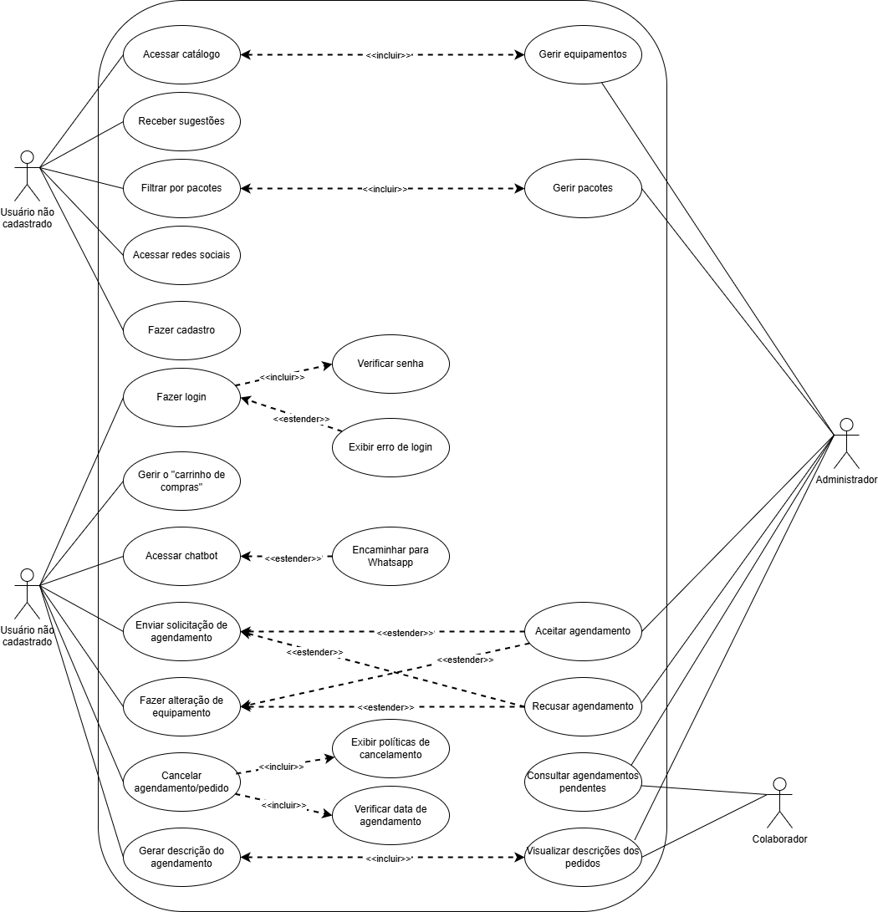
Fonte: Elaborado pelos autores (2026).

4.2 Descrição dos Casos de Uso
UC01 — Fazer login
Ator principal | Cliente
Pré-condição | O cliente precisa estar logado na internet
Fluxo principal | 1. Acessar o site 2. Inserir usuário e senha 3. Acessar o catálogo
Fluxo alternativo | O sistema vai exibir erro de login
Pós-condição | A mudança de senha ou um novo cadastro
Fonte: Elaborado pelos autores (2026).
UC02 — Acessar catálogo
Ator principal | Cliente
Pré-condição | O cliente precisa acessar o site
Fluxo principal | 1. Acessar o site 2. Clicar na opção catálogo 3. Visualizar os produtos
Fluxo alternativo | Recarregar o site
Pós-condição | Garante que o cliente volte ao início do site
Fonte: Elaborado pelos autores (2026).
UC03 — Acessar redes sociais
Ator principal | Cliente
Pré-condição | O cliente precisa acessar o site
Fluxo principal | 1. Acessar o site 2. Clicar na opção redes sociais 3. Redirecionar o usuário para a rede social selecionada
Fluxo alternativo | Recarregar o site
Pós-condição | Garante que o cliente volte ao início do site
Fonte: Elaborado pelos autores (2026).
UC04 — Iniciar Chatbot
Ator principal | Cliente
Pré-condição | O cliente precisa acessar o site e estar logado no sistema
Fluxo principal | 1. Acessar o site 2. Fazer login 3. Clicar em chatbot
Fluxo alternativo | Recarregar o site
Pós-condição | Garante que o cliente volte ao início do site
Fonte: Elaborado pelos autores (2026).
UC05 — Agendamento
Ator principal | Cliente
Pré-condição | O cliente precisa acessar o site e estar logado no sistema
Fluxo principal | 1. Acessar o site 2. Fazer login 3.
Fluxo alternativo | Recarregar o site
Pós-condição | Garante que o cliente volte ao início do site
Fonte: Elaborado pelos autores (2026).
UC06 — Acessar catálogo
Ator principal | Usuário não cadastrado
Pré-condição | O cliente precisa acessar o site
Fluxo principal | 1. Acessar o site 2. Clicar na opção catálogo 3. Visualizar os produtos
Fluxo alternativo | Inclui: Gerir equipamentos (pelo Administrador).
Pós-condição | As sugestões são visualizadas pelo usuário.
Fonte: Elaborado pelos autores (2026).
UC07 — Receber sugestões
Ator principal | Usuário não cadastrado
Pré-condição | O cliente precisa acessar o site
Fluxo principal | 1. Acessar o site 2. Sistema apresenta sugestões automáticas de itens ou pacotes na tela do usuário
Fluxo alternativo | Não há.
Pós-condição | As sugestões são visualizadas pelo usuário.
Fonte: Elaborado pelos autores (2026).
UC08 — Acessar catálogo
Ator principal | Cliente
Pré-condição | O cliente precisa acessar o site
Fluxo principal | 1. Acessar o site 2. Clicar na opção catálogo 3. Visualizar os produtos
Fluxo alternativo | Recarregar o site
Pós-condição | Garante que o cliente volte ao início do site
Fonte: Elaborado pelos autores (2026).
UC09 — Filtrar por pacotes
Ator principal | Usuário não cadastrado
Pré-condição | Estar na tela de catálogo
Fluxo principal | 1. Acessar o site 2. Clicar na opção catálogo 3. O usuário seleciona filtros específicos para visualizar pacotes de serviços/produtos.
Fluxo alternativo | Inclui: Gerir pacotes (pelo Administrador)
Pós-condição | O sistema exibe apenas os pacotes filtrados.
Fonte: Elaborado pelos autores (2026).
UC010 — Acessar redes sociais
Ator principal | Usuário não cadastrado
Pré-condição | O cliente precisa acessar o site
Fluxo principal | 1. Acessar o site 2. Clicar na opção redes sociais 3. Ser redirecionado para as redes sociais
Fluxo alternativo | Não há
Pós-condição | O usuário é redirecionado com sucesso.
Fonte: Elaborado pelos autores (2026).
UC11 — Fazer cadastro
Ator principal | Usuário não cadastrado
Pré-condição | Não possuir conta no sistema.
Fluxo principal | O usuário preenche o formulário de cadastro e confirma os dados
Fluxo alternativo | Dados inválidos: o sistema solicita a correção.
Pós-condição | Uma nova conta de usuário é criada.
Fonte: Elaborado pelos autores (2026).
UC12 — Fazer login
Ator principal | Usuário cadastrado
Pré-condição | Possuir cadastro no sistema.
Fluxo principal | O usuário insere suas credenciais. O sistema valida os dados (Inclui: Verificar senha).
Fluxo alternativo | Estende: Exibir erro de login (se as credenciais falharem).
Pós-condição | O usuário é autenticado na plataforma.
Fonte: Elaborado pelos autores (2026).
UC13 — Gerir o "carrinho de compras"
Ator principal | Usuário cadastrado
Pré-condição | Estar autenticado no sistema.
Fluxo principal | O usuário adiciona, remove ou altera a quantidade de itens no seu carrinho.
Fluxo alternativo | Carrinho vazio: o sistema impede o avanço para o checkout.
Pós-condição | O carrinho de compras é atualizado.
Fonte: Elaborado pelos autores (2026).
UC14 — Acessar chatbot
Ator principal | Usuário cadastrado
Pré-condição | Estar autenticado no sistema.
Fluxo principal | O usuário abre a interface de chat para tirar dúvidas com o assistente virtual.
Fluxo alternativo | Estende: Encaminhar para Whatsapp (se o suporte precisar ser humano).
Pós-condição | A sessão de atendimento é iniciada.
Fonte: Elaborado pelos autores (2026).
UC15 — Enviar solicitação de agendamento
Ator principal | Usuário cadastrado
Pré-condição | Estar autenticado e ter itens selecionados.
Fluxo principal | O usuário envia uma proposta de agendamento/pedido para análise.
Fluxo alternativo | Estende: Aceitar agendamento ou Recusar agendamento (ações do Administrador).
Pós-condição | A solicitação fica com status "Pendente".
Fonte: Elaborado pelos autores (2026).
UC16 — Fazer alteração de equipamento
Ator principal | Usuário cadastrado
Pré-condição | Ter uma solicitação enviada ou agendamento ativo.
Fluxo principal | O usuário solicita a troca ou modificação de um equipamento do seu pedido.
Fluxo alternativo | Estende: Aceitar agendamento ou Recusar agendamento (pelo Administrador, baseado na mudança).
Pós-condição | A alteração é registrada e aguarda aprovação.
Fonte: Elaborado pelos autores (2026).
UC017 — Aceitar agendamento
Ator principal | Administrador
Pré-condição | Existir uma solicitação pendente ou alteração de equipamento.
Fluxo principal | O Administrador avalia a solicitação/alteração e a aprova no sistema.
Fluxo alternativo | Não há.
Pós-condição | O agendamento é confirmado e o usuário é notificado.
Fonte: Elaborado pelos autores (2026).
UC18 — Recusar agendamento
Ator principal | Administrador
Pré-condição | Existir uma solicitação pendente ou alteração de equipamento.
Fluxo principal | O Administrador avalia a solicitação/alteração e a rejeita no sistema.
Fluxo alternativo | Não há.
Pós-condição | O agendamento é rejeitado e o usuário é notificado.
Fonte: Elaborado pelos autores (2026).
UC19 — Consultar agendamentos pendentes
Ator principal | Administrador / Colaborador
Pré-condição | Estar autenticado no painel de gestão.
Fluxo principal | O ator acessa a lista de pedidos que aguardam aprovação ou verificação.
Fluxo alternativo | Não há lista pendente: exibe mensagem de "sem pendências".
Pós-condição | A lista de pendências é exibida na tela.
Fonte: Elaborado pelos autores (2026).
UC20 — Cancelar agendamento/pedido
Ator principal | Usuário cadastrado
Pré-condição | Possuir um agendamento ativo ou pendente.
Fluxo principal | O usuário solicita a desistência do agendamento.
Fluxo alternativo | Inclui: Exibir políticas de cancelamento e Verificar data de agendamento.
Pós-condição | O agendamento é cancelado no sistema.
Fonte: Elaborado pelos autores (2026).
UC21 — Gerar descrição do agendamento
Ator principal | Usuário cadastrado
Pré-condição | Finalizar uma solicitação.
Fluxo principal | O sistema consolida os detalhes do agendamento.
Fluxo alternativo | Inclui: Visualizar descrições dos pedidos (pelos gestores).
Pós-condição | A descrição detalhada é salva junto ao pedido.
Fonte: Elaborado pelos autores (2026).
UC22 — Visualizar descrições dos pedidos
Ator principal | Administrador / Colaborador
Pré-condição | Estar autenticado no painel de gestão.
Fluxo principal | O ator abre o detalhamento de um pedido específico para ler suas descrições e notas.
Fluxo alternativo | Não há.
Pós-condição | Os detalhes do pedido são apresentados na tela.
Fonte: Elaborado pelos autores (2026).
UC23 — Gerir equipamentos
Ator principal | Administrador
Pré-condição | Estar autenticado como Administrador.
Fluxo principal | O Administrador cadastra, edita ou exclui equipamentos do catálogo geral.
Fluxo alternativo | Não há.
Pós-condição | O inventário de equipamentos é atualizado no banco de dados.
Fonte: Elaborado pelos autores (2026).
UC24 — Gerir pacotes
Ator principal | Administrador
Pré-condição | Estar autenticado como Administrador.
Fluxo principal | O Administrador cria, altera ou remove pacotes promocionais ou de serviços.
Fluxo alternativo | Não há.
Pós-condição | A lista de pacotes é atualizada no sistema.
Fonte: Elaborado pelos autores (2026).

4.3 Protótipo (Wireframes)
Os wireframes a seguir representam as principais telas do sistema proposto, elaborados em nível de média fidelidade com foco na experiência dos usuários reais da organização parceira.
Figura 2 — Tela de Login
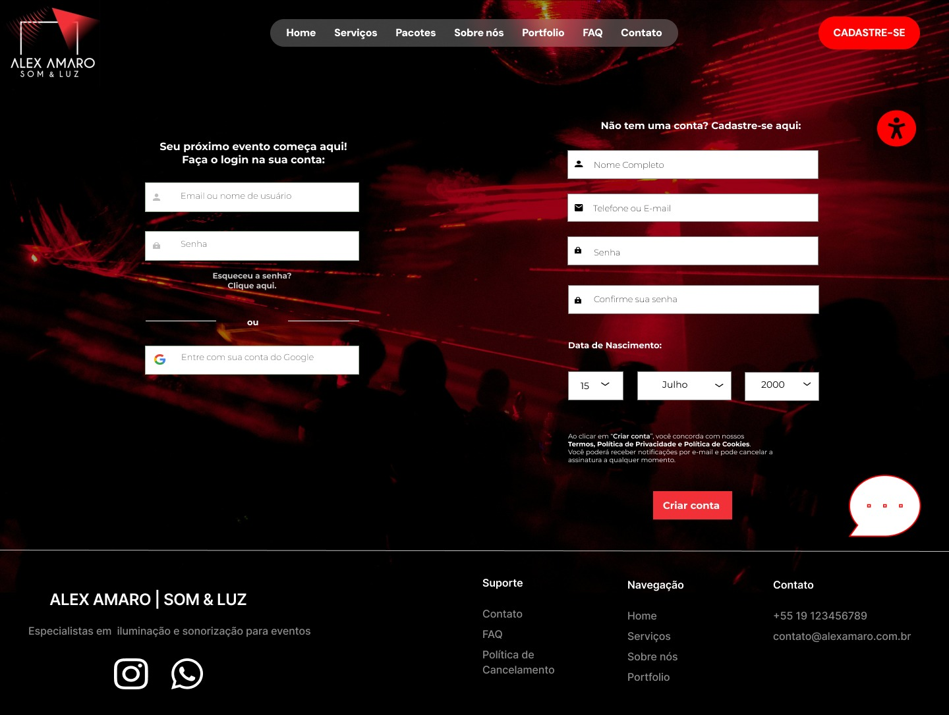
Fonte: Elaborado pelos autores (2026).
Figura 3 — Tela de Carrinho
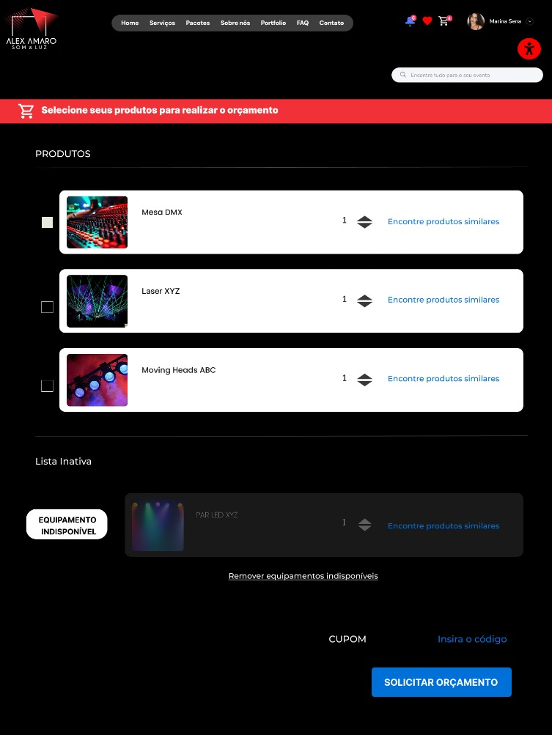
Fonte: Elaborado pelos autores (2026).

Figura 3 — Tela de Início
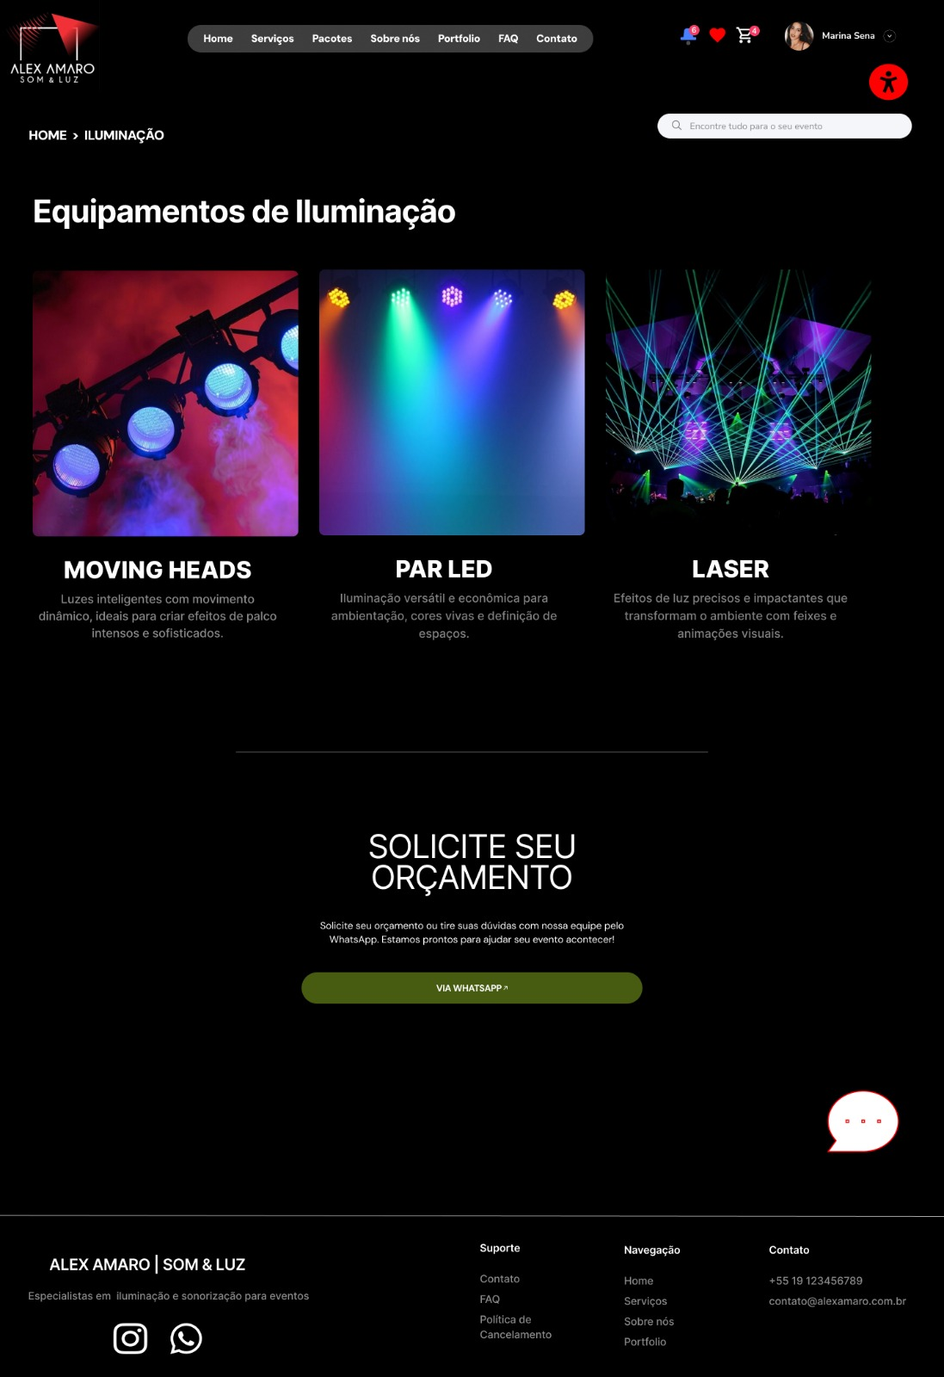
Fonte: Elaborado pelos autores (2026).

4.4 Testes de Aceitação
Os critérios de aceitação a seguir definem as condições que o sistema deve satisfazer para que cada funcionalidade seja considerada implementada e aprovada pela organização parceira.

TA01 — Filtrar por pacotes no catálogo
Dado que o "Usuário não cadastrado" está na tela do catálogo do sistema
Quando o ator seleciona um tipo de evento no filtro e confirma a busca
Então o sistema deve atualizar a listagem e exibir apenas os pacotes de serviços e produtos relacionados àquele evento específico
Resultado esperado: Filtro aplicado com sucesso, ocultando itens irrelevantes ao tipo de evento selecionado.
User Story relacionada: US06 | Requisito relacionado: RF03, RF07

TA02 — Receber sugestões automáticas de equipamentos
Dado que o "Usuário não cadastrado" acessa a tela principal ou de catálogo do sistema
Quando o sistema identifica o tipo de festa ou navegação do usuário
Então o sistema deve carregar e exibir na tela sugestões automatizadas de equipamentos adequados para aquele perfil de evento
Resultado esperado: Bloco de sugestões visível e correspondente ao tipo de festa selecionado.
User Story relacionada: US06 | Requisito relacionado: RF02

TA03 — Acessar redes sociais através de hiperlinks
Dado que o "Usuário não cadastrado" está em qualquer tela que possua o rodapé ou cabeçalho institucional
Quando o ator clica em um dos ícones de redes sociais
Então o sistema deve abrir uma nova aba redirecionando o usuário para o hiperlink correspondente à rede social selecionada
Resultado esperado: Redirecionamento correto para as páginas externas oficiais através dos ícones.
User Story relacionada: US06 | Requisito relacionado: RF06

TA04 — Exibição de erro em caso de credenciais inválidas no Login
Dado que o usuário está na tela de login e insere uma senha incorreta
Quando o ator clica no botão para submeter o formulário de login
Então o sistema deve executar a validação (Verificar senha), bloquear o acesso e acionar a extensão para mostrar um alerta em tela
Resultado esperado: O sistema impede o login e exibe a mensagem de erro na interface, mantendo o usuário na mesma página.
User Story relacionada: US06 | Requisito relacionado: RF07

TA05 — Adicionar produtos avulsos e observações no Carrinho de Compras
Dado que o "Usuário cadastrado" está autenticado e navegando no catálogo de produtos
Quando o ator adiciona um produto avulso ao "carrinho" e escreve especificações (cor, tipo, marca) no campo de notas
Então o sistema deve registrar o produto no carrinho e salvar as observações anexadas a ele para o fechamento do pedido
Resultado esperado: Carrinho atualizado com os itens extras e texto de observação armazenado com sucesso.
User Story relacionada: US10 | Requisito relacionado: RF13

TA06 — Solicitação de transbordo do Chatbot para WhatsApp
Dado que o "Usuário cadastrado" abriu a interface de atendimento eletrônico através da ação "Acessar chatbot"
Quando o ator solicita explicitamente o envio de sua dúvida para o administrador ou clica na opção correspondente
Então o sistema deve estender o fluxo operacional e direcionar o usuário para o aplicativo do WhatsApp corporativo
Resultado esperado: Abertura da janela do WhatsApp com os parâmetros da dúvida prontos para envio.
User Story relacionada: US09 | Requisito relacionado: RF09

TA07 — Enviar solicitação de agendamento de infraestrutura e som
Dado que o "Usuário cadastrado" finalizou a montagem do seu pacote e itens avulsos no carrinho
Quando o ator confirma e submete o pedido de agendamento da entrega da infraestrutura e som
Então o sistema deve exibir uma descrição básica da solicitação (data desejada, lista detalhada de produtos e composição dos pacotes) e salvar o registro com status pendente
Resultado esperado: Solicitação gravada no banco de dados e tela de resumo exibida corretamente para o cliente.
User Story relacionada: US07 | Requisito relacionado: RF01, RF08

TA08 — Alteração de equipamentos até a data limite permitida
Dado que o "Usuário cadastrado" possui uma solicitação enviada e o prazo limite para alterações em contrato ainda não expirou
Quando o ator executa a ação de modificar ou substituir um equipamento da sua lista de pedidos
Então o sistema deve salvar as modificações e atualizar o escopo do pedido na fila de aprovação do administrador
Resultado esperado: Substituição de itens permitida e alteração registrada com sucesso no painel.
User Story relacionada: US10 | Requisito relacionado: RF05

TA09 — Cancelamento de agendamento com validação de leitura obrigatória da política
Dado que o "Usuário cadastrado" iniciou o processo de cancelamento de um pedido ativo
Quando o sistema exibe a caixa de texto contendo as cláusulas e políticas de cancelamento e o usuário rola o texto até o final da caixa
Então o sistema deve habilitar o botão de confirmação definitiva, permitindo-o cancelar o registro mediante validação das datas
Resultado esperado: O botão de confirmação permanece bloqueado até o final da leitura; após a confirmação, o pedido é atualizado para cancelado.
User Story relacionada: US08 | Requisito relacionado: RF04

TA10 — Consulta de agendamentos pendentes por Administradores e Colaboradores
Dado que o "Administrador" ou o "Colaborador" efetuou o login no painel administrativo do sistema
Quando o ator acessa a fila de triagem através da ação "Consultar agendamentos pendentes"
Então o sistema deve listar em tela de forma cronológica todas as solicitações de pedidos que aguardam verificação de disponibilidade
Resultado esperado: Exibição clara de uma grid ou lista contendo os agendamentos pendentes de análise de data.
User Story relacionada: US01, US05 | Requisito relacionado: RF10, RF12

TA11 — Visualização completa da descrição dos pedidos pelo Administrador
Dado que o "Administrador" está na tela de gerenciamento de solicitações de agendamento
Quando o ator seleciona um pedido pendente específico para visualizar seus detalhes
Então o sistema deve exibir a descrição completa contendo: nome, e-mail e telefone do cliente, a data solicitada, produtos avulsos e itens detalhados contidos dentro dos pacotes
Resultado esperado: Tela de detalhes renderizada com todos os dados de contato e do escopo operacional necessários para o orçamento.
User Story relacionada: US02, US03 | Requisito relacionado: RF10

TA12 — Visualização básica da descrição dos pedidos pelo Colaborador
Dado que o "Colaborador" está acessando o painel operacional de agendamentos
Quando o ator clica para inspecionar os detalhes de uma entrega programada
Então o sistema deve exibir apenas a descrição básica operacional: a data desejada e a lista de produtos (inclusos ou não em pacotes) adicionados ou retirados
Resultado esperado: Visualização focada estritamente no preparo dos produtos, ocultando dados confidenciais de contato do cliente (e-mail/telefone).
User Story relacionada: US05 | Requisito relacionado: RF12

TA13 — Aceitação ou Recusa de agendamento com envio de notificações automáticas
Dado que o "Administrador" está avaliando uma solicitação de agendamento ou de alteração de equipamento pendente
Quando o ator aciona o botão para aceitar ou recusar a solicitação
Então o sistema deve atualizar o status no banco de dados e disparar mensagens automáticas de confirmação/recusa para o e-mail e telefone do cliente cadastrado
Resultado esperado: Status modificado em tempo real e rotina de mensageria disparada para os contatos do cliente.
User Story relacionada: US04, US11 | Requisito relacionado: RF11, RF12

TA14 — Tratamento de falha no envio de notificações de confirmação ao cliente
Dado que o "Administrador" aceitou um agendamento e o microsserviço de envio de e-mail ou SMS falhou para um dos meios de contato do cliente
Quando a rotina de envio de mensagens é encerrada com erro em um dos canais
Então o sistema deve gerar imediatamente uma notificação interna no painel do administrador especificando qual dos meios (e-mail ou telefone) não pôde ser contatado
Resultado esperado: Alerta interno gerado para que o administrador saiba que precisa contatar o cliente manualmente.
User Story relacionada: US04 | Requisito relacionado: RF12

TA15 — Gerenciamento de Equipamentos e Pacotes pelo Administrador
Dado que o "Administrador" está autenticado na área master do sistema
Quando o ator insere, edita ou exclui um equipamento ou um pacote de eventos na base de dados
Então o sistema deve aplicar as alterações imediatamente e atualizar a visualização que é exibida no catálogo público do cliente
Resultado esperado: Operações Criar, Ler, Atualizar e Deletar refletidas com sucesso no banco de dados e na interface do catálogo.
User Story relacionada: US02 | Requisito relacionado: RF03, RF07

5 Entrega 4 — Desenvolvimento do Front-End

5.1 Estrutura e Organização do Projeto

O front-end do sistema foi desenvolvido a partir das linguagens HTML, CSS e JavaScript, com os arquivos organizados em diretórios específicos, visando facilitar a manutenção, a identificação dos componentes e a organização do código-fonte.
A estrutura do projeto contempla arquivos HTML responsáveis pelas páginas da aplicação, arquivos CSS destinados à estilização da interface, arquivos JavaScript utilizados na implementação das funcionalidades e uma pasta de imagens que reúne os recursos visuais utilizados no sistema.

Figura 2 — Estrutura de arquivos Front-End
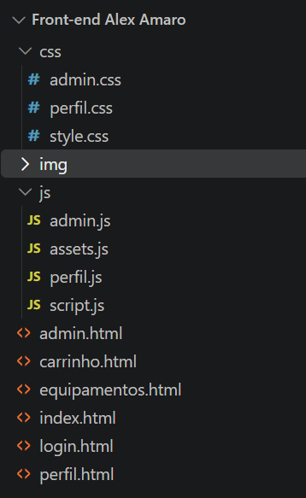
Fonte: Elaborado pelos autores (2026).

5.2 Desenvolvimento em HTML
O desenvolvimento da estrutura do front-end do sistema foi realizado utilizando a linguagem HTML (HyperText Markup Language), responsável pela organização e estruturação dos conteúdos apresentados nas páginas web.
O HTML permite a criação de elementos como títulos, textos, imagens, botões, formulários e links, estabelecendo a estrutura básica da interface com a qual o usuário interage.
No desenvolvimento do e-commerce, essa linguagem foi utilizada para estruturar as páginas de início, login, cadastro de equipamentos, carrinho onde o usuário irá armazenar os equipamentos escolhidos, perfil do usuário e área administrativa, proporcionando uma organização adequada dos elementos e servindo como base para a aplicação dos estilos em CSS e das funcionalidades implementadas em JavaScript.

Figura 3 — Página inicial do site
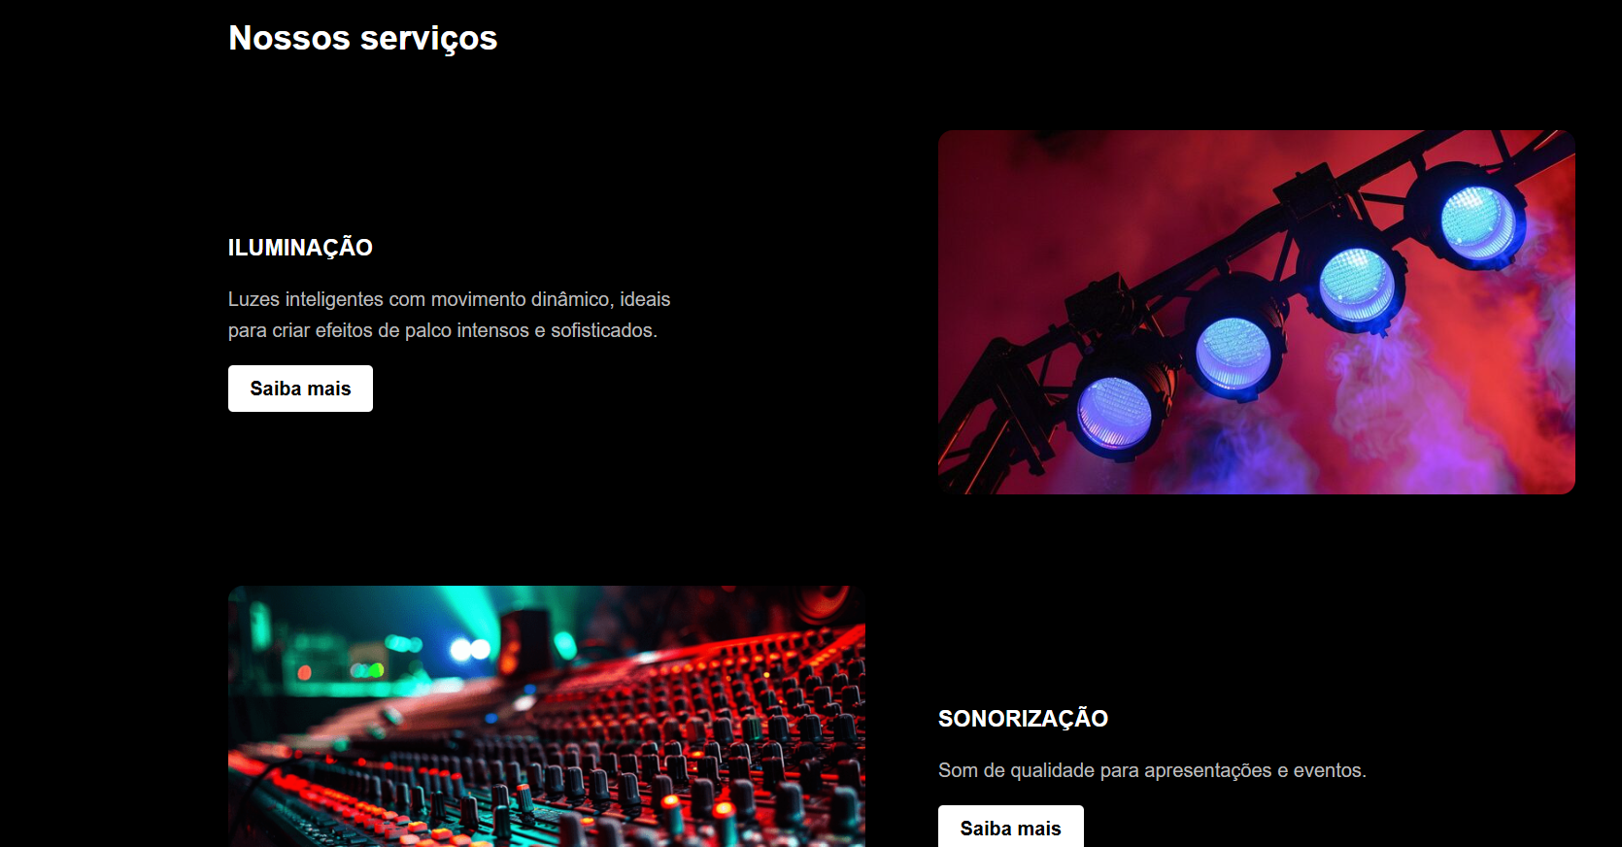
Fonte: Elaborado pelos autores (2026).

Figura 4 — Carrinho
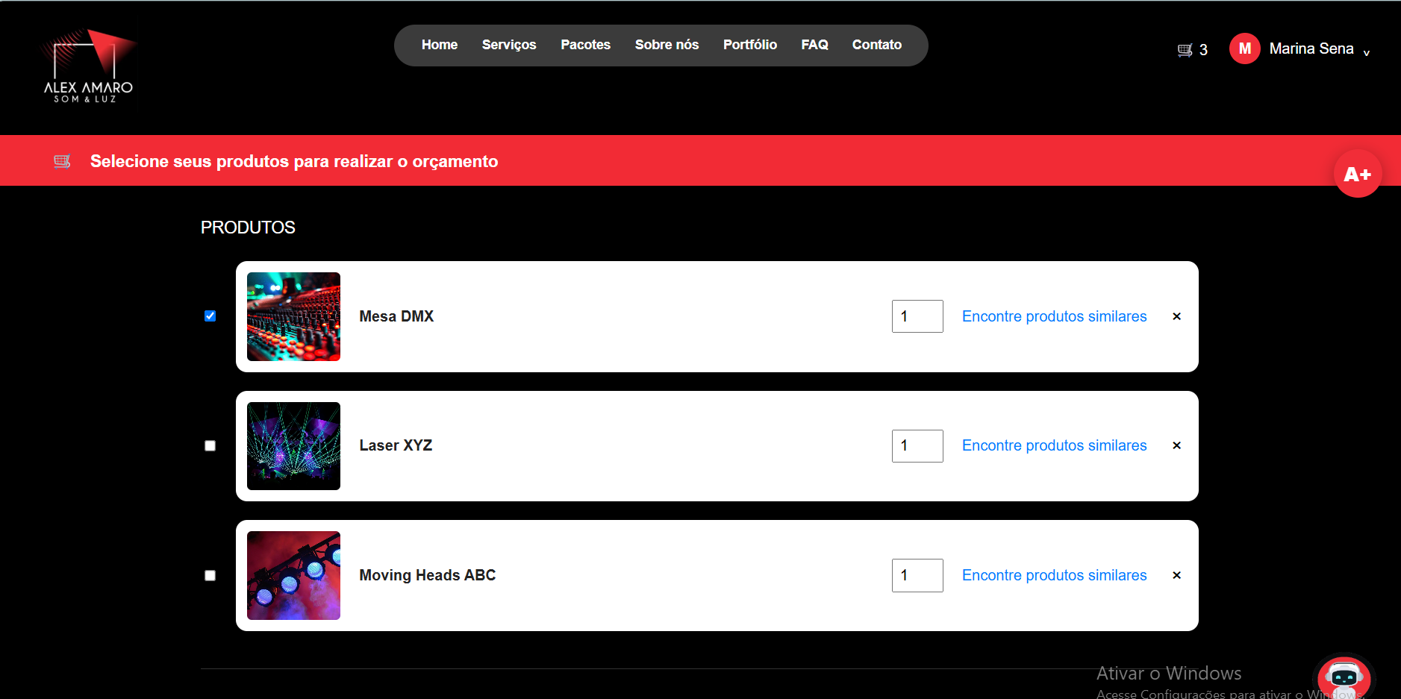
Fonte: Elaborado pelos autores (2026).

Figura 5 — Página de Login do usuário
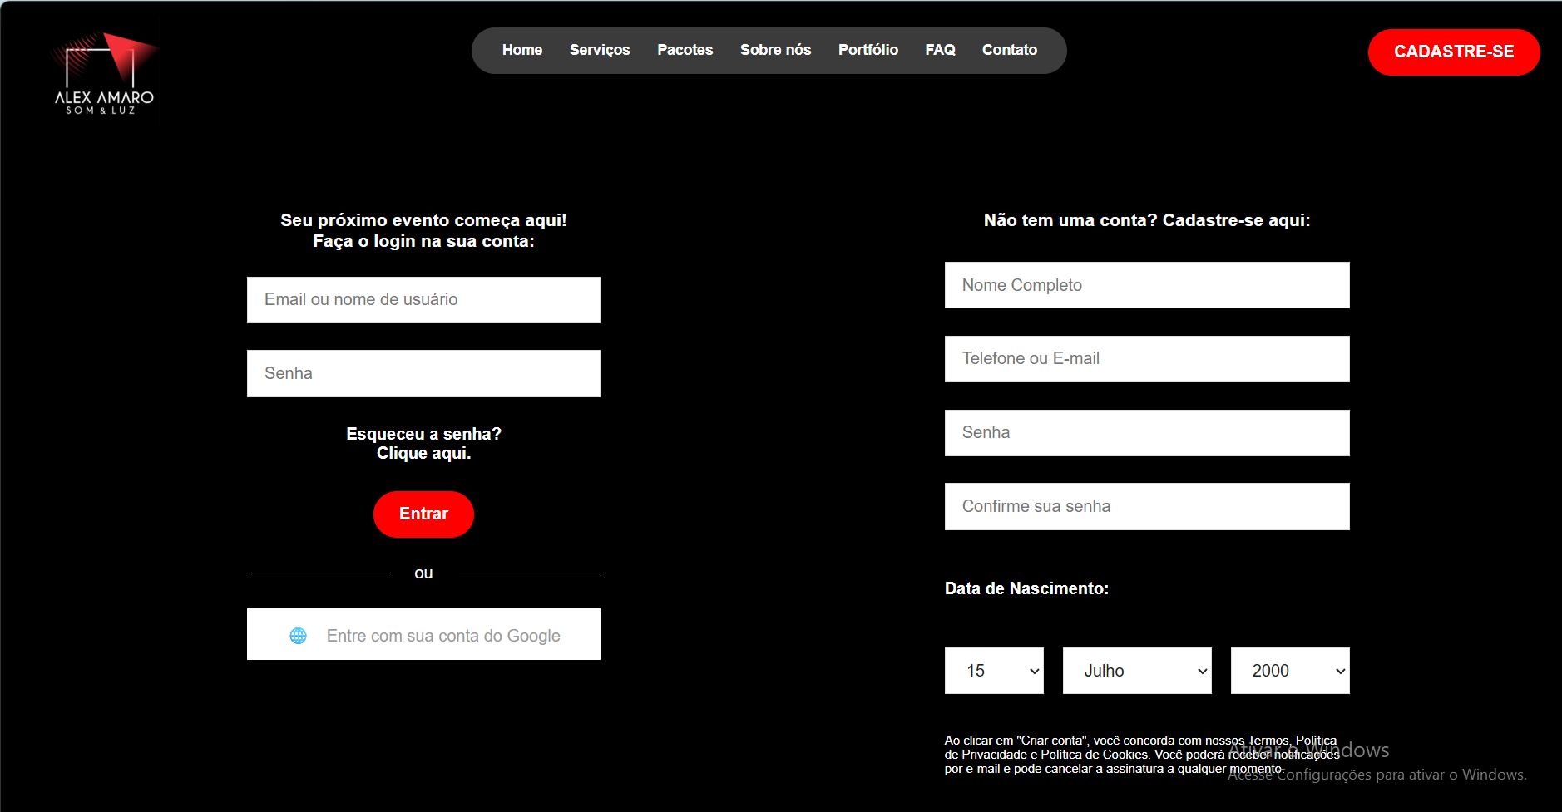
Fonte: Elaborado pelos autores (2026).

5.3 Estilização com CSS
O desenvolvimento visual do front-end do sistema foi realizado utilizando CSS (Cascading Style Sheets), uma linguagem de estilização responsável pela definição da aparência e da apresentação dos elementos estruturados em HTML.
O CSS permite personalizar características como cores, fontes, espaçamentos, tamanhos, alinhamentos e disposição dos componentes nas páginas, contribuindo para a criação de interfaces organizadas, intuitivas e visualmente agradáveis.
No desenvolvimento do e-commerce, essa linguagem foi utilizada para a estilização das páginas, buscando proporcionar uma identidade visual consistente e uma melhor experiência de navegação para os usuários.

5.4 Funcionalidades em JavaScript
O desenvolvimento das funcionalidades interativas do sistema utilizou JavaScript, uma linguagem de programação que permite adicionar comportamentos dinâmicos às páginas web.
O JavaScript possibilita a implementação de ações e respostas às interações dos usuários, como o acionamento de botões, a validação de formulários, a atualização de informações na interface e a manipulação de elementos das páginas.
No contexto do e-commerce, o JavaScript foi utilizado como recurso para o desenvolvimento da interatividade do sistema, contribuindo para tornar a navegação mais dinâmica e funcional, além de permitir a execução de operações na interface conforme as ações realizadas pelos usuários.

6 Entrega 4 — Lei Geral de Proteção de Dados

6.1 Escopo e Objetivos de Segurança

Este documento estabelece as diretrizes iniciais de Segurança da Informação e Proteção de Dados Pessoais, elaboradas em atendimento ao Artigo 46 da Lei Geral de Proteção de Dados (Lei nº 13.709/2018 - LGPD), com base no modelo de dados do sistema (CLIENTE, COLABORADOR, SOLICITAÇÃO DE AGENDAMENTO, RESERVA, PRODUTO).
O objetivo deste plano é garantir os pilares fundamentais da segurança da informação (Confidencialidade, Integridade, Disponibilidade e Rastreabilidade) sobre os dados pessoais tratados no sistema, minimizando riscos de acessos não autorizados, vazamentos, perda ou alteração indevida de dados.

6.2 Controle de Acesso e Gestão de Identidade (RBAC)

Para garantir que os dados das tabelas CLIENTE e COLABORADOR fiquem visíveis apenas por quem realmente precisa, adota-se o princípio do menor privilégio (Least Privilege):

Perfil de Usuário | Entidades com permissão de acesso | Tipo de permissão | Exemplo de uso
Cliente (Titular) | CLIENTE (próprio perfil), SOLICITAÇÃO, RESERVA | Leitura / Criação / Edição Própria | Realizar solicitações e visualizar reservas ativas
Colaborador/ Operador | SOLICITAÇÃO DE AGENDAMENTO, RESERVA, PRODUTO | Leitura / Atualização de Status | Processar reservas e executar os agendamentos
Gestor/ Supervisor | Todas as entidades | Leitura / Modificação / Relatórios | Gestão operacional do negócio e alocação de equipe
Adm. do Sistema | Estrutura completa de Banco de Dados | Administração total (RBAC/ Logs) | Manutenção de infraestrutura e gestão de acessos
Requisitos Mínimos de Autenticação:
- Políticas de Senha: Exigência de senhas fortes (mínimo de 8 caracteres, incluindo letras, números e caracteres especiais).
- Autenticação em Dois Fatores (2FA): Obrigatória para perfis administrativos e colaboradores com acesso ao banco de dados ou painel de gestão.
- Bloqueio Automático: Bloqueio temporário da conta após 5 tentativas incorretas de login.

6.3 Segurança dos Dados (Criptografia e Proteção em Trânsito/Repouso)

6.3.1. Dados em Trânsito (Data in Transit)
- Protocolo HTTPS/TLS (1.2 ou superior): Todo o tráfego HTTP entre o cliente (navegador/aplicativo) e o servidor deve ser criptografado.
- Certificados SSL/TLS: Manutenção e renovação sistemática de certificados válidos no ambiente.

6.3.2. Dados em Repouso (Data at Rest)
- Atributos de Contato: Criptografia de dados como emails e telefones do CLIENTE nas tabelas do banco de dados (ex: uso de algoritmos AES-256).
- Senhas e Credenciais: Armazenamento estritamente criptografado utilizando hashes seguros com salt (ex: bcrypt ou Argon2).
- Backups Criptografados: As cópias de segurança do banco de dados devem ser mantidas criptografadas antes e durante o armazenamento em nuvem ou disco secundário.

6.4 Gestão de Logs e Auditabilidade (Rastreabilidade)
Conforme o Marco Civil da Internet (Lei nº 12.965/2014) e as boas práticas da LGPD, o sistema deve registrar eventos críticos de segurança:
- Logs de Autenticação: Tentativas de login (sucesso e falhas), alteração de senhas e concessão de privilégios.
- Logs de Modificação de Dados: Alterações ou exclusões em registros de CLIENTE, RESERVA e SOLICITAÇÃO DE AGENDAMENTO.
- Retenção dos Logs: Armazenamento seguro de logs de acesso pelo prazo mínimo de 6 (seis) meses em ambiente isolado e à prova de adulteração.

6.5 Plano de Resposta a Incidentes de Segurança (PRIS)
Em cumprimento ao Artigo 48 da LGPD, caso ocorra algum incidente de segurança que possa acarretar risco ou dano relevante aos titulares, o procedimento abaixo será acionado:
- Etapa 1 (Detecção): Identificação de anormalidade via sistemas de monitoramento ou comunicação de usuários/colaboradores.
- Etapa 2 (Contenção): Isolamento imediato do ambiente afetado (bloqueio de IP, desativação temporária da funcionalidade comprometida).
- Etapa 3 (Análise): Verificação de quais entidades do banco foram expostas (ex: se afetou tabela CLIENTE ou COLABORADOR).
- Etapa 4 (Notificação Externa): Comunicação formal à ANPD (Autoridade Nacional de Proteção de Dados) e aos Titulares Afetados no prazo legal ou tempestivo, detalhando a natureza dos dados e medidas tomadas.

6.6 Rotinas de Manutenção e Atualização

- Backups Periódicos: Rotina automatizada de backup diário com teste mensal de restauração (Disaster Recovery).
- Atualização de Software (Patch Management): Atualizações regulares de bibliotecas, servidores web e drivers do banco de dados para correção de vulnerabilidades conhecidas.
- Conscientização da Equipe: Treinamento inicial e periódico com os colaboradores sobre prevenção contra engenharia social (ex: phishing) e manuseio adequado dos dados dos clientes.

7 Entrega 4 — Banco de Dados

7.1 Prototipagem no XAMPP
O XAMPP é um ambiente de desenvolvimento local que reúne ferramentas utilizadas para a criação, execução e gerenciamento de aplicações web. Entre seus principais componentes estão o servidor Apache, o sistema gerenciador de banco de dados MariaDB e o interpretador PHP, permitindo a realização de testes e o desenvolvimento de sistemas em um ambiente local.
No desenvolvimento do projeto, o XAMPP foi utilizado como ferramenta de apoio à implementação e ao gerenciamento do banco de dados do e-commerce. Por meio do phpMyAdmin, foi possível criar e organizar tabelas, definir campos, estabelecer relacionamentos e executar comandos SQL para manipulação e consulta dos dados.
A utilização desse ambiente contribuiu para a organização da estrutura de armazenamento das informações e para a realização de testes durante o desenvolvimento do sistema.

7.2 Prototipagem no BrModelo
O BRModelo é uma ferramenta utilizada para a modelagem de bancos de dados relacionais, permitindo a representação gráfica das entidades, dos atributos e dos relacionamentos que compõem a estrutura de um sistema.
No desenvolvimento do e-commerce, o BRModelo foi utilizado para elaborar a modelagem do banco de dados, possibilitando a identificação das entidades necessárias ao funcionamento da aplicação e a definição dos relacionamentos entre elas. A ferramenta também auxiliou na representação das cardinalidades, contribuindo para a compreensão das regras de negócio e da organização das informações.
A utilização do BRModelo permitiu planejar a estrutura do banco de dados antes de sua implementação, favorecendo a consistência dos relacionamentos e facilitando a posterior criação das tabelas no ambiente de desenvolvimento.

Figura 6 — Diagrama ER (Entidade-Relacionamento)
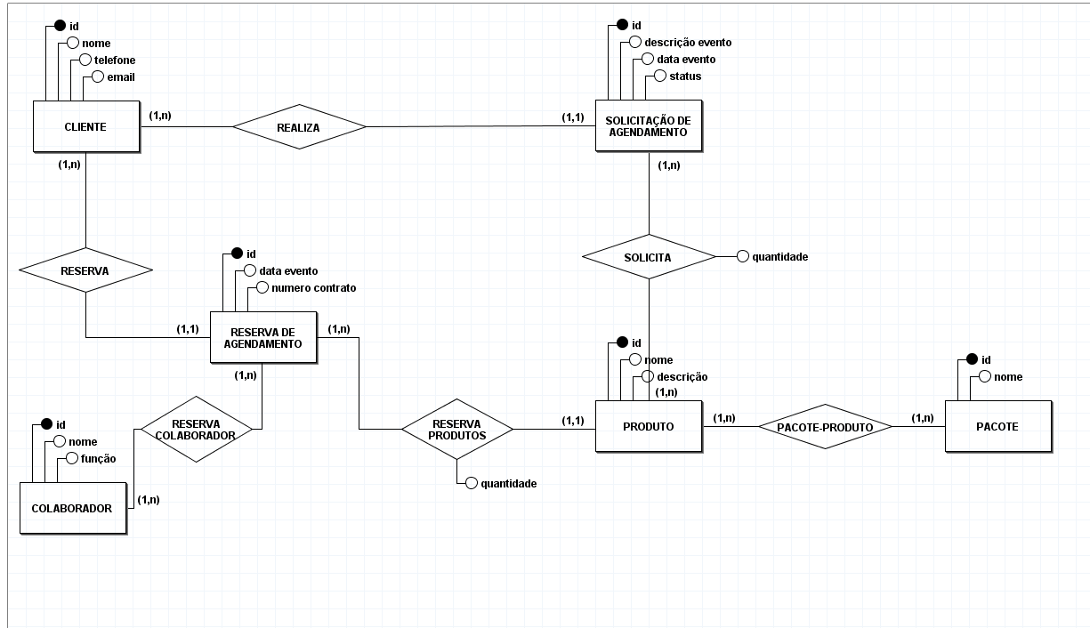
Fonte: Elaborado pelos autores (2026).

8 Conclusão
O presente projeto proporcionou ao grupo a oportunidade de vivenciar, na prática, diferentes etapas do processo de análise, planejamento, modelagem e desenvolvimento de sistemas, a partir da identificação de um problema real. Por meio da imersão na realidade da empresa Alex Amaro Som & Luz, foi possível compreender as principais dificuldades enfrentadas pela organização, especialmente em relação à divulgação de seu portfólio de equipamentos e serviços, ao planejamento dos eventos e à comunicação com os clientes. Embora a empresa possua uma base de clientes fiel e uma reputação consolidada por meio de indicações, foram identificadas limitações que podem comprometer sua expansão e a eficiência de seus processos.
Diante desse cenário, o grupo propôs o desenvolvimento de uma solução computacional voltada à organização e à apresentação dos produtos e serviços oferecidos pela empresa, buscando facilitar o acesso às informações e contribuir para a melhoria da experiência dos clientes. Inicialmente, foram realizados o levantamento e a especificação dos requisitos funcionais e não funcionais, a elaboração dos diagramas de casos de uso, a prototipagem das interfaces e a definição dos critérios de aceitação, estabelecendo uma base estruturada para o desenvolvimento da aplicação.
Posteriormente, o projeto avançou para a implementação do front-end, utilizando HTML, CSS e JavaScript para a construção da estrutura, da identidade visual e das funcionalidades interativas das páginas. Além disso, foram realizadas a modelagem e a estruturação do banco de dados, com o auxílio das ferramentas BRModelo e XAMPP, incluindo o uso do phpMyAdmin para o gerenciamento das tabelas e das informações. Também foram abordados aspectos relacionados à segurança da informação e à proteção de dados, contemplando mecanismos de controle de acesso, gestão de permissões, proteção das informações e procedimentos de manutenção e resposta a incidentes.
Entre as principais dificuldades encontradas, destacam-se a necessidade de realizar sucessivas adaptações no levantamento de requisitos, o aprendizado e a utilização de ferramentas de modelagem e prototipagem,além dos desafios relacionados à implementação das interfaces e à organização do banco de dados. Essas experiências contribuíram para o aprimoramento das habilidades técnicas e analíticas dos integrantes, bem como para o desenvolvimento do trabalho em equipe, da capacidade de resolução de problemas e da compreensão sobre a importância da integração entre as diferentes etapas de um projeto de software.
Dessa forma, o projeto possibilitou a aplicação prática dos conhecimentos adquiridos ao longo do curso, demonstrando a importância de um planejamento estruturado, da documentação adequada e da utilização de tecnologias compatíveis com as necessidades da organização. A solução desenvolvida representa um avanço em relação à proposta inicial, estabelecendo uma base para a continuidade do desenvolvimento, a integração entre o front-end e o banco de dados e a futura implantação do sistema. Conclui-se, portanto, que os objetivos acadêmicos do projeto foram atendidos, proporcionando ao grupo uma experiência relevante de desenvolvimento de software e contribuindo para a construção de uma solução tecnológica alinhada às necessidades da empresa parceira.

9 Referências
FOWLER, Martin. UML Essencial: um breve guia para a linguagem padrão de modelagem de objetos. 3. ed. Porto Alegre: Bookman, 2005. Acesso em: 20 jun. 2026.
PRESSMAN, Roger S.; MAXIM, Bruce R. Engenharia de Software: uma abordagem profissional. 8. ed. Porto Alegre: AMGH, 2016. Acesso em 21 jun. 2026
SOMMERVILLE, Ian. Engenharia de Software. 10. ed. São Paulo: Pearson, 2018. Acesso em 12 mai. 2026.
BRASIL. Lei nº 13.709, de 14 de agosto de 2018. Lei Geral de Proteção de Dados Pessoais (LGPD). Brasília, DF: Presidência da República, 2018. Disponível em: https://www.planalto.gov.br/ccivil_03/_ato2015-2018/2018/lei/l13709.htm. Acesso em: 14 out. 2026.
AUTORIDADE NACIONAL DE PROTEÇÃO DE DADOS (ANPD). Guia orientativo sobre segurança da informação para agentes de tratamento de pequeno porte. Brasília, DF: ANPD, 2021. Disponível em: https://www.gov.br/anpd/pt-br/centrais-de-conteudo/materiais-educativos-e-publicacoes/guia-vf.pdf. Acesso em: 14 out. 2026.

10 Apêndices
Apêndice A — Roteiro de Entrevista
Roteiro da entrevista em áudio
Apêndice B — Registros Visuais
Registro da visita
Apêndice C — Capturas de Telas do Sistema
Capturas de tela
Apêndice D — Código fonte Front-End
Código Fonte
Apêndice E — Banco de Dados
Banco de Dados

